第21届全国大学生智能汽车竞赛地瓜机器人赛项方案
- 核心要点
- 延续第19届、第20届的竞赛地图、竞赛车模等物料。
- 允许车模改装，基于OriginCar系列车模，参赛队可进行传感器、运动控制板、车载机电模块等内容的改装。
- 改动要求：车模底盘（车体结构、电机、转向舵机，车轮）不能调整，车模主控板必须使用地瓜机器人RDK系列开发板。
- 为避免改装环节出现军备竞赛，可允许改装的传感器参见正文规定。同时所有加装机电设备必须为智能车车载模式。
- 为减少路由器及网络的影响，本届赛题采用全自主运行模式，即：智能车自主运动完成全部任务。
- 本届赛题，参赛队可采用不同的自主设计方案（包括：解决方案、软硬件等）完成全部任务。
- 赛事方案

1、赛事背景
在人工智能、智能机器人等前沿技术加速迭代的当下，多技术融合创新已成为驱动社会生产力跃升与产业变革的核心引擎。其中，人工智能凭借先进的软硬件系统精准复刻人类认知逻辑，实现数据驱动的自主分析、风险预判与智能决策，为技术应用提供核心算力支持；依托VLA、虚拟仿真等关键技术，构建虚拟与现实映射，达成真实场景的模拟和再构建，为现代化运营提供全周期可视化管理方案。大型语言模型（Large Language Models）的突破性发展尤为关键，其强大的自然语言理解与生成能力彻底重构人机交互范式，让智能机器人具备解读人类模糊意图、灵活响应复杂指令，成功扫清技术落地的核心交互障碍。技术浪潮的推动下，智能机器人正加速突破传统功能边界。在医疗辅助、智能巡检、无人运输等多领域实现深度渗透，逐步从单一工具升级为服务社会发展的核心基础设施，持续释放技术融合创新的巨大价值。
起步于2015年诞生的地平线，地瓜机器人是业界领先的机器人软硬件通用底座提供商。其创新性地将基于大模型的“云-边-端”一体化机器人开发底座引入第二十一届全国大学生智能汽车竞赛，加速大模型在机器人场景的落地，推动在医院复杂环境下实现智能机器人卫生消杀和巡检的人机协同作业。通过大模型赋能，机器人不仅能够准确理解医护人员的自然语言指令，还能针对不同场景做出智能化决策，极大提升了作业效率和准确性。
地瓜机器人旨在通过本次竞赛，依托更通用、低门槛的机器人开发工具平台，推动人工智能、机器人工程、自动化、机械工程、汽车工程、电子信息工程等相关专业人才培养体系革新。通过以赛促学、以赛促创，为具身智能产业链上下游持续输送具备跨学科视野与实践创新能力的优秀人才，同时为具身智能前沿技术创新与产品化落地构建高效路径，助力产业高质量发展，加速具身智能时代到来。

2、赛事目的
本次竞赛旨在通过智能机器人在医疗场景下的应用，以推动机器人、人工智能等相关专业“以赛促教”、“以赛促学”。竞赛主要涉及的知识点包括：赛事方案整体设计、运动控制设计、视觉开发、多传感融合开发、大模型交互、AI应用等多项技术。

3、赛事准备
本次竞赛，参赛团队需要掌握 C++/Python、移动机器人、人工智能、ROS、嵌入式系统、自动控制、软件系统制作、通信、大模型开发等相关技术知识。
相关前置课程知识可登录地瓜机器人开发者社区（https://developer.d-robotics.cc/）课程中心获取。

4、参赛要求
1）本赛项面向全国全日制在校研究生、本科生和职业院校学生。
2）本赛项为团体赛形式，每支参赛队由不超过5名学生（其中最多1名研究生）和不超过2名指导教师组成。学生必须是截止到2026年6月仍然在校的学生。
3）所有参赛队必须以学校为单位进行报名，不得跨校组队。本赛项区分本科组和职校组两个组别，本科及职校在不同组别下竞赛，报名时须明确参加的组别。
注：山东、安徽、浙江、新疆赛区规则以省组委会公布为准。
4）所有参赛选手报名须保证所提供的个人信息真实、准确、有效，否则取消选手参赛资格，参赛队伍报名成功后，不得调整和更换参赛队员。

5、竞赛方案

（1）竞赛任务简介
本赛题立足智慧医疗场景，围绕智能机器人在医疗环境中的目标检查、巡检等任务展开，旨在考察参赛选手构建智能化、AI系统应用的综合能力。比赛要求选手在限定时间内通过自主设计的智能机器人平台完成模拟医疗场景中的各项指定任务。
参赛队需要部署具备场景感知、任务目标识别和动态障碍物检测能力的多传感感知系统，使智能车模能够对环境变化做出准确判断，并按照任务要求自主决策或响应指令。此外，任务还集成大模型、人机交互、AI应用等技术，使任务指令能够更直观、更灵活的方式传达与执行。

（2）比赛要求

1）物理环境比赛场地
物理环境比赛场地的设计尺寸为5米*5米，分为A、B、C三个区域。除障碍物位置为随机设置外，其他设施均固定在地图指定区域位置。竞赛场景元素包括：地图、障碍物和围栏板。相关元素可在淘宝等渠道购买，同时古月居官方网站提供打印的地图源文件。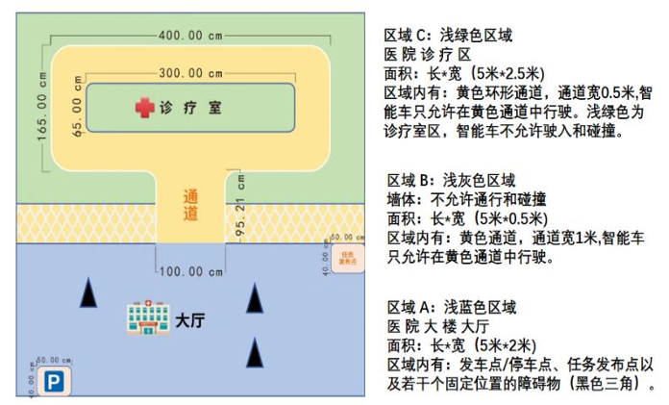
图 1：竞赛地图
区域 A（浅蓝色）：场景大厅，区域尺寸 5 米*2 米。区域左下角为固定位置的发车点/停车点（P）；区域右上角为固定位置的任务发布点，任务发布点处将放置任务识别元素；区域内若干个随机放置的障碍物（图中黑色三角形表示，锥桶），用来模拟大厅内出现的障碍物。

区域 B（浅黄色）：场景的通道区，区域尺寸 5 米*0.5 米。区域中间位置有长度为 0.5 米、宽度为 1 米的通道，通道将区域 A、B、C 连接。

区域 C（浅绿色）：场景的诊疗区，区域尺寸5米*2.5米。区域的浅绿色部分为场景的诊疗室，中间黄色部分为环形通道，通道的宽度为0.5米。区域C中会放置图生文的标记牌（放置位置与2025年赛事位置一致）与障碍物。
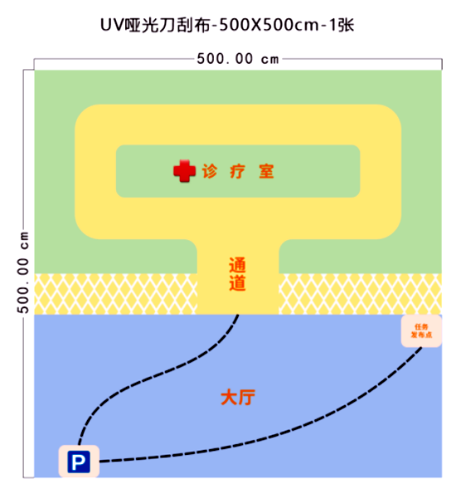
图2：比赛场地尺寸及引导线示意图

2）赛场环境
竞赛赛场为无磁场干扰环境。地图由25平米结皮PVC绘制而成。考虑到竞赛场地环境可能存在表面不平整、边框上有裂缝、光照条件有变化等因素，各参赛队在设计智能机器人时，需要考虑各种环境下的应对措施。

3）障碍物
每场比赛会在地图范围内设置5个及以上的障碍物，车模运行时需要避开障碍物，触碰障碍物时会产生相应加时处罚，障碍物在地图范围内随机摆放。

4）二维码标记牌
二维码标记牌按A5 标准尺寸（210mm×148mm×5mm）制作，材质沿用往届同款白色雪弗板；二维码包含顺时针、逆时针双向解码信息（放置位置与2025年赛事位置一致）。

5）竞赛车模及开发板
本赛项仅允许使用OriginCar系列智能机器人套件作为竞赛车模（以下简称：车模），车模允许改装。
- 为避免改装产生军备竞赛，改装要求：
- 车模底盘（车体结构、电机、转向舵机，车轮）保持不变。
- 车模主控板必须采用RDK系列（参赛队可在RDK X3、RDK X5、RDK S100三款产品中自主选择），车模使用的RDK数量不限。
- 陀螺仪(IMU)：限制为芯片板载或者使用只带有IMU芯片和最小外围电路的插件模块，禁止使用USB形式外接，禁用九轴以上芯片。
- 里程计：仅可使用小车自带的设备，禁用光流里程计等
- 激光雷达：限制为单线TOF激光雷达：VP100L、轮趣N10。
- 深度相机：限制为光鉴aurora930。
- 语音模块：不限，选手可参考亚博智能语音交互模块AI识别播报，双麦克风声音传感器等。
- 显示模块：不限，参考7寸及以下尺寸的屏幕。
- 电池模块：参考3500MAH及以下容量的安全电池。
- 机电模块：不限，可由选手根据赛题要求自行考虑设计或加装，但必须为车载模式。
- OriginCar、OriginCar Pro 智能机器人套件介绍：
OriginCar、OriginCar Pro智能移动机器人搭载地瓜机器人开发者套件RDK系列开发板，具备5/10Tops强劲算力支持多种AI算法，兼容ROS/ROS2生态中众多应用功能。移动机器人采用四轮阿克曼结构，兼具以下几个特点：大算力控制系统，为AI应用提供无限可能；搭载单目相机、深度相机等多种传感器融合，适配高精度运动与感知；阿克曼运动形态，完美匹配智能驾驶场；三层板机械结构，小小躯体却有大大容量；可扩展车载OLED屏幕，让开发与调试更加直观；可拓展激光雷达、语音板、显示屏幕等功能。
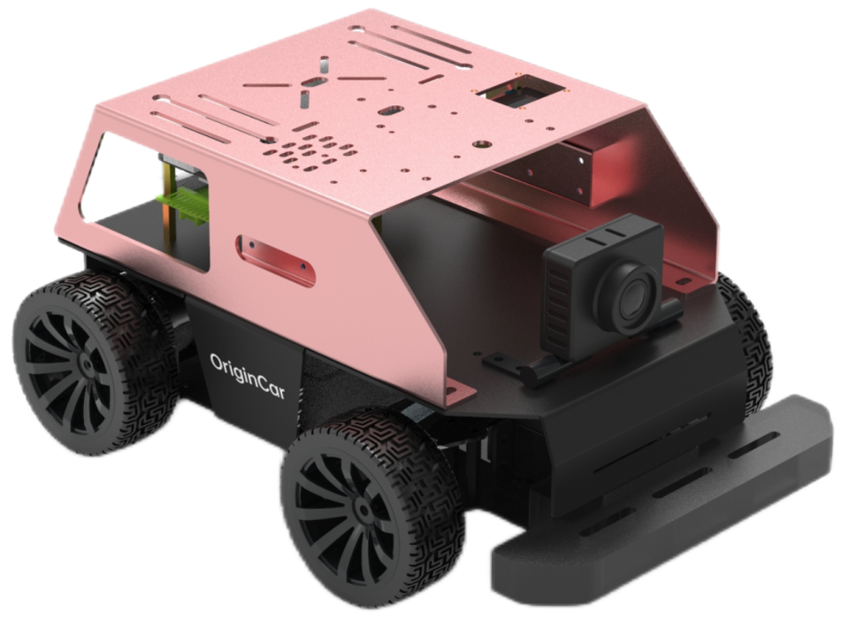
图3：Origincar 车模
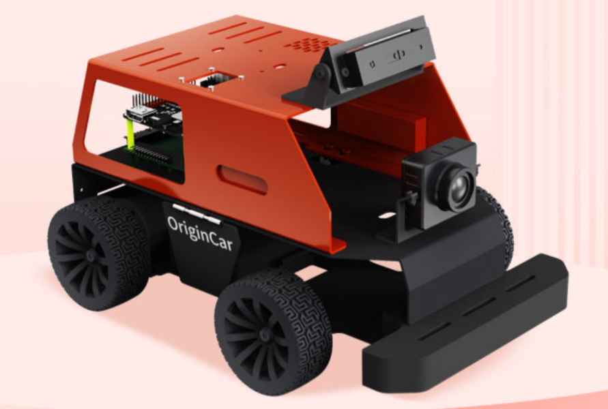
图4：Origincar Pro车模
- RDK主控处理器介绍：
地瓜机器人RDK X3机器人开发者套件是一款面向生态开发者的高效边缘计算平台，具有 5 TOPs 推理算力，可同时处理多路 MIPI Camera 输入并支持最高 4K 60 帧的 H.264/H.265 编解码能力，支持 2.4G/5G 无线网络，接口兼容树莓派系列开发板。
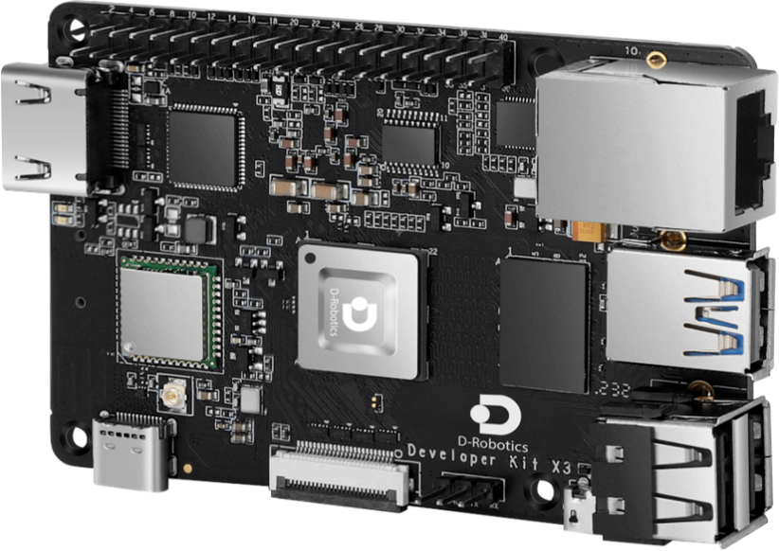
图5：RDK X3开发板
地瓜机器人RDK X5机器人开发者套件是拥有极致算力性价比与极简开发体验的机器人全能开发首选。搭载旭日 5 智能计算芯片，具有 10 TOPs 算力和先进大模型及视觉算法加持，是千元内最佳机器人开发平台，只需一根 Type-C 线即可玩转上百种应用，同时配套软硬协同、端云一体的全链路开发平台，并提供 100+机器人配/套件自由选择，可高效搭建多样化机器人产品，让智能的发生更简单。
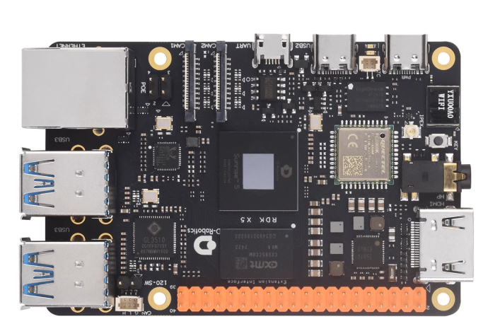
图6：RDK X5开发板
地瓜机器人RDK S100机器人开发者套件,搭载 S100 智能计算芯片，BPU 可提供高达 80 TOPS / 120 TOPS 的算力，是一款面向智能计算与机器人应用的开发板，接口丰富、简单易用，独特的异构设计可以同时兼顾感知推理和实时运动控制的需求，减少控制系统的体积和复杂度。
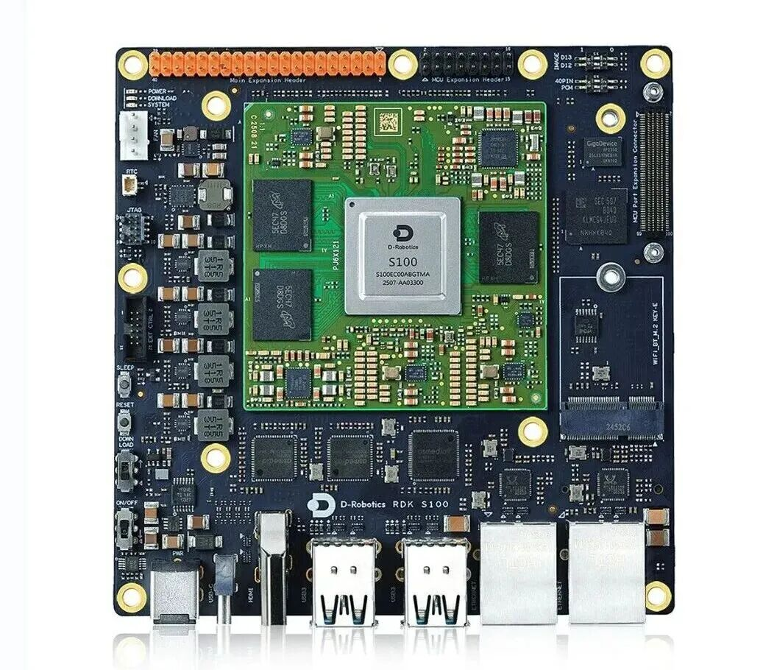
图7：RDK S100开发板

6）软件中心
为进一步提升竞赛过程中的技术沉淀与成果复用价值，本赛项正式引入 NodeHub 竞赛方案提交机制。参赛队伍需围绕本赛项的系统设计与工程实现过程，对竞赛方案进行阶段性整理与规范化提交。
方案提交旨在鼓励参赛队伍系统性总结在 智能感知、决策控制、人机协同与工程实现 等方面的实践经验，形成 可追溯、可复盘、可复用 的技术成果，并逐步沉淀为后续竞赛与教学活动的参考模板。
  - 提交方式与平台说明
本赛项统一通过：地瓜机器人开发者社区 · NodeHub 模块
https://developer.d-robotics.cc/nodehub进行竞赛方案的提交与管理。
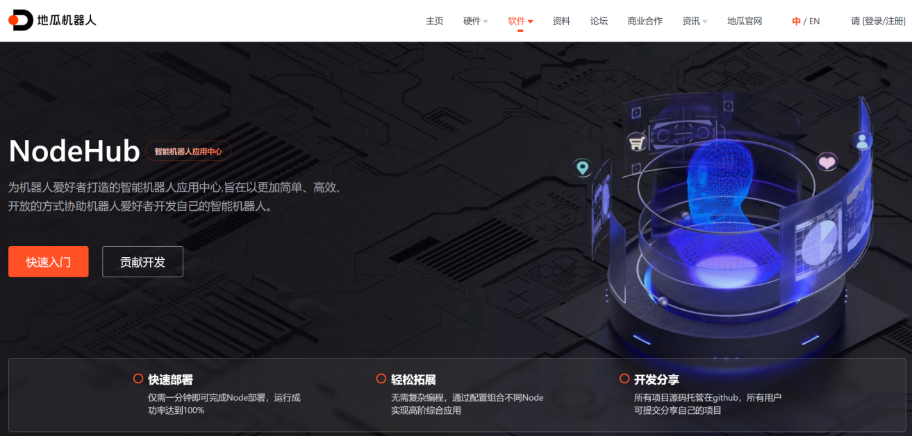
图8：NodeHub
NodeHub已在嵌赛中进行大规模使用，并将作为本赛项竞赛方案提交的统一标准平台。同时，为保障赛事期间平台稳定性，NodeHub将于赛前完成云端迁移与资源保障部署，并作为本赛项前置检测与方案留存的核心支撑系统。
RDK Studio是一款面向RDK机器人开发平台的易用性开发工具，帮助开发者在极短时间内理解并上手 RDK 的核心能力，实现“5 分钟完成算法方案演示”。在此基础上，RDK Studio 同时支持开发者将演示方案平滑扩展为可持续迭代的完整应用方案，加速从学习、验证到实际开发的全过程。
RDK Studio作为竞赛指定开发工具，围绕智能车比赛全流程深度适配，聚焦“快速开发-精准调试-方案验证-落地沉淀”核心需求，打造贴合赛事场景的专属功能体系，既实现技术落地更高效、竞赛适配更精准，更能助力参赛队聚焦核心技术创新、降低开发门槛与赛场难度，高效完成智能车竞赛任务。
RDK Studio 网络链接https://developer.d-robotics.cc/rdkstudio
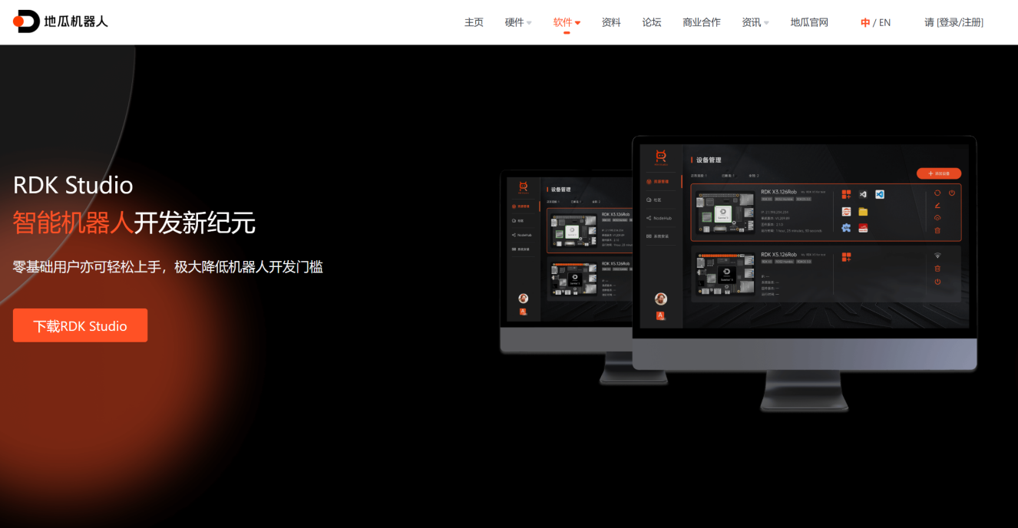
图9：RDK Studio
  - 方案提交的阶段划分与要求
竞赛方案采用分阶段提交机制，兼顾赛事管理、技术支持与成果沉淀需求。
（1）赛前阶段：方案备案（必需）
参赛队伍需在赛前完成竞赛方案备案，用于赛事管理与技术支持参考，该阶段提交内容不作为竞赛评分依据。
备案内容包括但不限于：参赛队伍基本信息（见统一 ID 规范）；所使用的 RDK 型号；整体技术路线与系统构成概述等。
说明：赛前备案是赛事前置检测的重要组成部分，要求 100% 落实，以保障赛事组织与技术支持工作的顺利开展。
（2）赛中 / 赛后阶段：完整方案提交（推荐）
省、区域赛正式比赛结束后，参赛队伍需完成竞赛方案的提交，鼓励在赛后完成整理并提交，不要求与最终现场比赛版本完全一致。
方案应基于实际参赛版本，重点总结：规则适配情况、系统调整与优化内容、关键技术实现思路、比赛过程中遇到的主要问题与解决方式。
  - 提交内容结构与形式要求
（1）核心内容要求
竞赛方案以系统方案说明为核心，包括但不限于：整体系统架构说明、硬件选型与连接方式、软件系统设计思路、关键任务实现策略、与竞赛任务及规则的适配说明。
（2）提交形式说明
方案建议采用标准化文档形式（NodeHub 提供模板支持），并结合以下内容进行补充说明：架构图/流程图、实验或运行视频、Remix文档或说明链接。不强制要求提交完整源代码，参赛队伍可根据实际情况选择上传代码、视频或文档组合。
  - 统一上传标识（ID）与可追溯性规范
为保障方案的可追溯性与后续数据整理，所有参赛队伍需遵循统一上传ID规范：上传介绍中必须包含以下信息：赛队名称、学校名称、队长姓名。
NodeHub将以该信息作为方案归档、统计与后续支持的基础标识。
  - 方案提交节奏与版本要求
竞赛方案提交采用 “赛前初版 + 赛后终版” 的分阶段提交方式，兼顾赛事管理、技术支持与成果沉淀需求。
（1）赛前阶段：初版方案提交（必需）
参赛队伍需在比赛开始前，完成竞赛方案初版提交，用于：
赛事组织与技术支持参考
前置检测与方案备案
初版方案重点说明：
参赛队伍基本信息（按统一上传 ID 规范）
所使用的 RDK 型号
整体系统方案与技术路线概述
该阶段提交内容不作为竞赛评分依据。
（2）赛后阶段：终版方案提交（推荐）
参赛队伍原则上需在比赛结束后3个工作日内，完成竞赛方案终版提交。
终版方案应基于实际参赛情况进行整理与完善，重点包括：
规则适配与系统调整情况
关键技术实现与工程经验总结
比赛过程中遇到的主要问题及解决思路
终版方案不要求与现场比赛版本完全一致，鼓励以工程总结与技术复盘为核心。
（3）版本说明
初版与终版方案均通过 NodeHub 平台进行提交与管理。
终版方案可在初版基础上进行更新、补充或修订。
平台将保留方案的版本记录，用于后续复盘与技术沉淀。
  - 成果开放与知识产权说明
参赛队伍可自行选择方案内容的公开范围（公开/部分公开/仅赛事可见），赛事组织方充分尊重参赛队伍的原创成果与知识产权归属，NodeHub 平台将提供相应的可见性与权限支持机制。
  - 激励与生态支持说明
竞赛方案提交的参赛队伍，将在以下方面予以优先考虑：官方技术支持与问题响应、优秀竞赛方案遴选与展示、后续课程共建、案例共建与生态合作活动。

（3）比赛任务

1）前置任务
比赛开始前，各参赛队需要在五分钟内完成竞赛的相关部署，包括：竞赛方案、硬件搭建、控制程序、平台软件，通信测试等。

2）赛题任务
围绕比赛主题——智慧医疗，在规定的180秒时间内，完成竞赛环节的各项子任务，并以完成的时间进行参赛队排名。
子任务1：车模从地图大厅的发车点(P)出发，前往任务发布点。车模自主运动，在本区域的任意位置行驶，途中不得触碰障碍物，当车模到达任务发布点并获取任务，即：子任务1完成。
车模采用相机（单目相机/深度相机）扫描二维码标记牌，获取任务信息，并公布获取的信息。
任务信息发布模式不限，可采用：
（1）语音文字播报或提示音定义播报；
（2）车载屏幕显示；
（3）语音文字播报+车载屏幕显示；
子任务2：车模获取任务信息后，需要按任务要求完成在黄色通道的运行，行驶过程中车模如观察到人形立牌，需要将识别后的人形数据通过大模型图生文反馈出来，反馈模式同二维码标记牌的方式。（语音播报、车载屏幕显示或语音播报+车载屏幕显示，三种方式任意一种皆可）
子任务 3：车模从黄色通道再次回到P点(P点，2/3在蓝白区域内)， 子任务3完成。
车模从发车点(P)出发，依次完成对应的3个子任务，当再次回到P点时，即全部任务完成。

（4）竞赛规则

1）赛场发车流程
比赛过程中，参赛队按照工作人员指令依次上场。每场比赛仅允许一支参赛队的 1 台车模竞赛，允许最多全部5名参赛队员上场，同时指定1名参赛队员为发车员。上场后，参赛队有5分钟时间进行准备。在裁判员发出“倒计时 3、2、1，发车”口令后，指定的发车员启动车模。裁判员未发口令时，发车员不能擅自抢发车或误发车。出现误发车一次将被警告，计时器不计时，误发车两次将罚加时间20秒，此部分增加时间为T1，行为特别严重者被警告或取消比赛资格。

2）赛场队员
比赛期间，允许全部最多5名参赛队员上场准备，并指定1名队员为发车员,正式比赛期间，只允许发车员可以触碰车模，其它参赛队员不能触碰车模，其它参赛队员可以协助录制现场比赛。

（5）得分规则
赛项要求在180秒时间内完成全部任务，并以完成时间进行参赛队排名。
子任务1：车模从区域A的发车点（P）出发，前往区域 A 的任务发布点并获取指定任务。如果车模行驶过程中触碰到障碍物，每触碰 1 次，比赛用时增加10秒，最大惩罚增加时间为30秒，车模如果没有到达任务发布点获取任务信息，则子任务1失败，子任务最多罚时50秒，子任务1所有增加的时间记为A1。当计时为180秒时，本场比赛结束。
子任务 2：车模自主运行，通过区域 B 的通道，前往区域 C 进行巡航消毒，车模在区域 B 和区域 C 执行任务时只能在黄色范围的通道上行驶，需要按获取的任务要求，顺时针或者逆时针沿着黄色通道行驶一周，在行驶过程中车模如观察到人形立牌，需要将识别后的人形数据通过大模型图生文反馈出来（语音播报、车载屏幕显示或语音播报+车载屏幕显示，三种方式任意一种皆可），当车模沿黄色通道离开区C到达区域B的通道口时，子任务 2 完成。
大模型流程说明：
图像数据 -》Origincar（RDK）-》本地大模型/云端大模型-》生成文字显示/语音播报。
当黄色通道出现障碍物时，车模运行期间，不允许触碰障碍物，每触碰障碍物1次，罚时10秒，最大惩罚增加时间为30秒。
如车模未完成图生文的环节，1次性罚时20秒。
黄色通道运行时，如车模驶出黄色通道（车模1/2在黄色通道外，判定为驶出黄色通道），罚时10秒，最大惩罚增加时间为30秒。
当车模无法回到黄色通道出入口，则子任务2失败，本子任务最多罚时50秒，增加时间记为B1子任务最多罚时50秒
子任务 3：车模需要返回停车点结束任务。车模运行中每触碰障碍物1次，比赛罚时10 秒，最大罚时为 30 秒。如未回到P点，罚时 50 秒。本子任务最多罚时50秒，增加时间记为 C1。
车模在比赛开始后，如果180秒内不能到达结束点，比赛结束。
竞赛优胜按车模完成竞赛用时最短为优胜（含加罚时间）。
竞赛用时 = 实际计时 + 惩罚时间（A1+B1+C1+T1）。
A1(子任务一罚时)B1(子任务二罚时)C1(子任务三罚时)T1(抢发车或误发车罚时)

（6）竞赛过程要求
各参赛队需要有各赛队车模，并对车模进行改装、编程与调试。
参赛队在车模检录后才能进入比赛准备区。裁判员对参赛队的车模及备品备件工具进行检查，所用器材必须符合组委会相关规定与要求。
参赛队需指定发车手，正式比赛期间只有发车手可以触碰车模。
• 比赛开始
裁判员确认准备好后，将发出“3，2，1，开始”的倒计时口令。发车手应在开始口令发出后，启动车模。
• 车模重新启动
车模如因车速过快冲出场地或车辆不受控制。可由发车手提出重新启动；
每支参赛队单场比赛的重新启动次数不限，但有单场比赛总限时要求，且重启过程时间计入比赛时间。单场比赛最长计 180 秒，超时即终止该单场比赛；
重新启动指发车手向裁判员提出请求，裁判员同意后，发车手将车模重新放置在发车区启动。重试期间计时不停止。
• 车模到达指定区域
车模到达指定区域的标准：车模至少1/2指定区域内（含压线）停住，视为到达指定区域。车模冲过指定区域未能及时停住，视为未能到达指定区域。
车模可以多次自主回到指定区域。
• 比赛结束
单场比赛总限时为 180s，计时完毕后，将直接终止单场比赛，统计用时。比赛过程中，由参赛队提出不继续比赛，经裁判员确认后，停止计时，记录统计比赛用时。裁判员吹哨示意比赛结束后，发车手应立即让车辆停止，将车模交回检录区，等待确认比赛积分结果。裁判员和助理裁判员将单场比赛计分统计表交给参赛队确认，参赛队应当场确认签字，如有争议应提请裁判长仲裁。

（7）得分及排名
比赛得分采用计时方式，用时最短为优胜。
竞赛用时 = 实际计时 + 惩罚时间（A1+B1+C1+T1）。

（8）犯规和取消比赛资格

1）参赛车模管理规定
所有参赛队必须使用自有车模（1队1车模参赛）。
所有参赛车模必须粘贴组委会统一发放的参赛号标签，赛前须将车模送至指定检录区进行核验，比赛全程禁止更换车模（因硬件故障除外）。

2）发车规则
车模须严格遵守裁判发车指令，不得抢跑，首次抢跑将予以警告，车模需返回启动区重新等待，第二次抢跑将直接取消比赛资格。

3）安全驾驶要求
严禁车模高速冲撞场地及相关设施，首次出现失控冲撞将予以警告，第二次失控冲撞将取消比赛资格。

4）损坏赛场元素要求
参赛选手或其车模造成比赛设施损坏（无论是否故意），将给予一次警告，并取消当场任务所有得分，即使任务已完成，该项得分同样作废。

5）纪律要求
参赛选手必须严格遵守裁判指令，违反裁判指令将立即取消比赛资格。

6、技术要点

1）车模的运动控制设计
运动控制基础：通过串口通信实现核心扩展板（STM32）对电机与转向舵机的控制。参赛选手需要掌握阿克曼运动模型，实现前轮舵机转向、后轮电机驱动的协同控制。
ROS2 通信架构：基于机器人操作系统（ROS2）实现主控板与核心扩展板（STM32）的通信。参赛选手需要掌握 TROS.B/ROS2 开发，实现传感器数据采集、运动控制等功能。RDK系列开发板高性能特性使其能够同时处理多路传感器数据，实现更复杂的多传感器融合应用。

2）视觉及多传感融合设计
二维码及图文识别：运用机电结构、传统计算机视觉技术，实现抓取、识别、检测与解码，并将结果进行展示（包括语音、显示等模式展示）。
障碍物检测：采用 YOLO 等目标检测算法。RDK可运行各类目标检测模型，同时处理多目标检测和实时跟踪。

3）自动驾驶系统设计
利用小车上存在的传感器，将整个场景采集并建图，SLAM技术，即：Simultaneous Localization and Mapping, 同时定位与建图技术，对于任何一个无人操作的机器人或者汽车，都需要回答这是什么地方，自己在哪里，如何规划自己的行进路径等。在SLAM中第一个技术是定位(Localization)，回答自己的周围是什么，这是什么地方。第二个技术是建立地图(Mapping)，回答自己在哪里。

4）大模型技术
本赛项要求参赛选手在主控板上实现大模型应用，包括本地大模型部署或云端大模型对接。赛题涉及图生文实例，需要将车模识别到的图片进行文字转译并展示。RDK凭借其算力优势，能够支持更大规模的模型量化部署，并在保证实时性的同时实现多模型协同推理，为复杂的图像理解任务提供有力支持。

7、资料分发
本次赛事相关培训资料、规则解读等在地瓜机器人开发者社区（https://developer.d-robotics.cc/）和古月居社区（https://guyuehome.com/）持续更新。本赛事最终解释权归组委会所有。
赛事报名、规则补充及后续通知，请关注 TsinghuaJoking 公众号（卓晴老师）、地瓜机器人公众号、古月居公众号、竞赛QQ群、竞赛飞书技术群（2026年竞赛QQ群号：851643123；）。
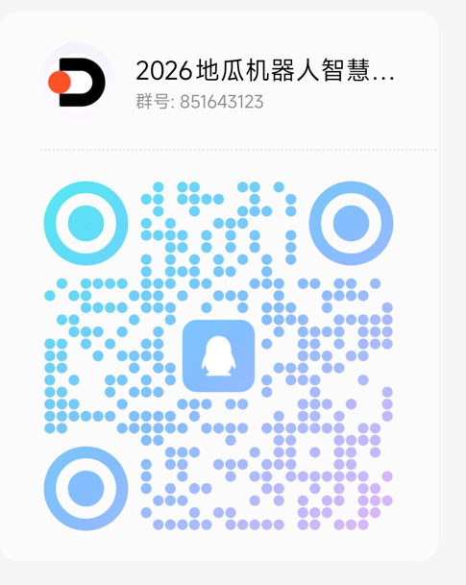
图10：2026年竞赛QQ群号：851643123

图11：2026年竞赛飞书技术群

